Presseinformation
Eine urbane Zukunft für den früheren Industriestandort Esch-Schifflange
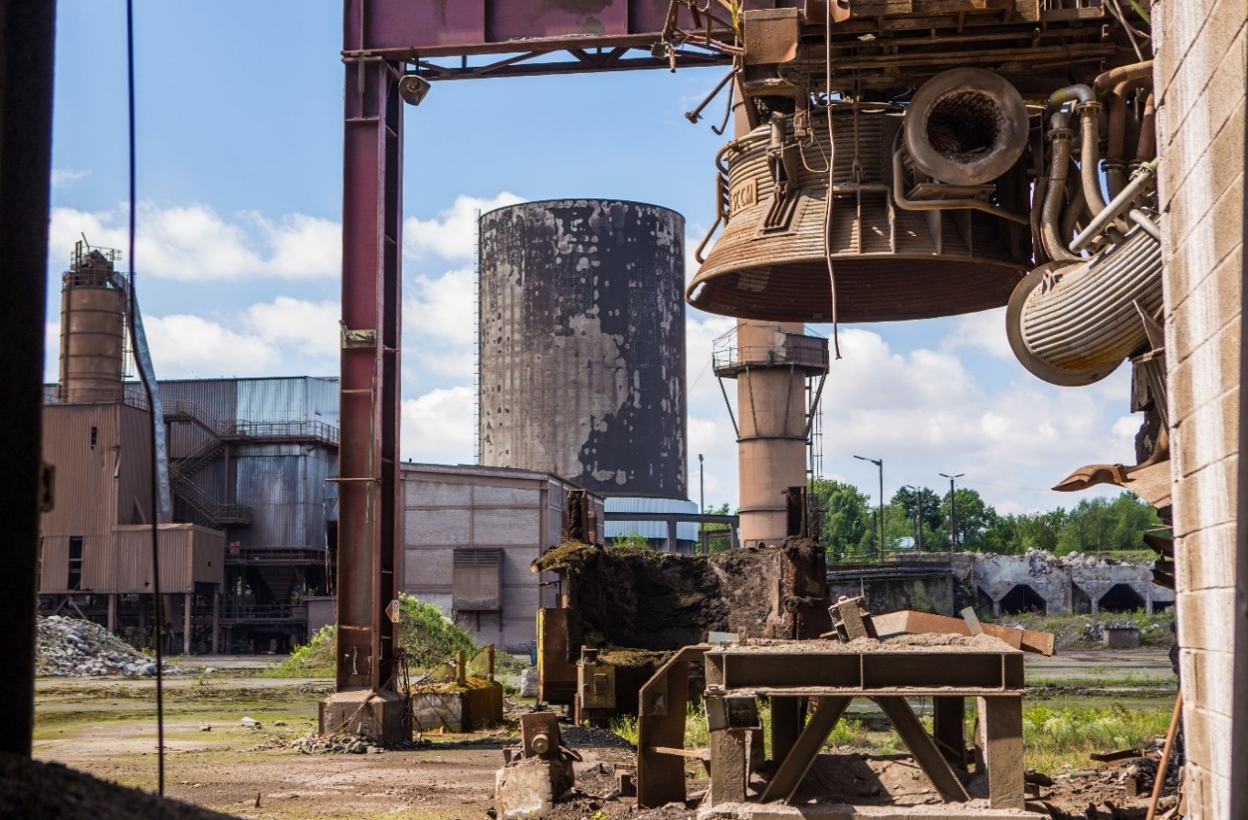
Nach vier Jahren intensiven Austausches, Studien und Konsultationen haben der Staat Luxemburg, ArcelorMittal und die Gemeinden Esch-sur-Alzette und Schifflange beschlossen, das Stadtentwicklungsprojekt für den früheren Industriestandort Esch-Schifflange in Angriff zu nehmen.

Luxemburg, den 23. Oktober 2020 – Zum Abschluss ihrer heutigen Sitzung im Konsultationsausschuss "Regierung - ArcelorMittal - Gemeinden", die im Ministerium für Energie und Raumentwicklung stattfand, haben die Vertreter der Regierung des Großherzogtums Luxemburg von ArcelorMittal Luxembourg, der Abgeordnete und Bürgermeister der Stadt Esch-sur-Alzette sowie der Bürgermeister der Gemeinde Schifflingen offiziell beschlossen, den früheren Industriestandort Esch-Schifflingen in ein neues Stadtviertel umzuwandeln. Weiterhin wurde beschlossen, die Aufgabe der Rekonversion des insgesamt 61,16 Hektar großen Geländes, das zu 91 Prozent auf dem Gebiet der Gemeinde Esch-sur-Alzette und zu 9 Prozent auf dem Territorium der Gemeinde Schifflingen liegt, Agora zu übertragen. Die Entwicklungsgesellschaft zeichnet sich bereits im Auftrag des luxemburgischen Staates und von ArcelorMittal für die Umwandlung des Standorts Belval verantwortlich. Im Rahmen der Rekonversion des Standortes Esch-Schifflingen soll ein Programm für erschwinglichen Wohnraum realisiert werden und es sollen grundlegende Prinzipien der Entwicklung von „Smart Cities“ Anwendung finden.

Vier Jahre Studien und Beratungen
Diese erwartete Entscheidung zur Rekonversion ist das Ergebnis umfangreicher Vorarbeiten, die 2016 begannen, als die endgültige Schließung des Stahlproduktionsstandortes Esch-Schifflange verkündet wurde. Zunächst erfolgte eine von Agora koordinierte Machbarkeitsstudie unter Beteiligung von mehr als 100 Experten aus dem öffentlichen und privaten Sektor und aus unterschiedlichsten Fachbereichen. Ziel der Studie war es, verschiedene ökologische, kulturelle, wirtschaftliche und raumplanerische Szenarien zu entwickeln, die als Grundlage für die künftige Entwicklung eines neuen Stadtteils auf dem früheren Produktionsgelände dienen sollten.

Die Ergebnisse dieser umfangreichen Vorstudien und Beratungen, die 2018 abgeschlossen wurden, bildeten die Basis für eine städtebauliche Entwurfswerkstatt, an der auch die Öffentlichkeit beteiligt war. Das innovative Workshopverfahren, das von Agora vorgeschlagen und durchgeführt wurde, fand vom 29. März bis zum 4. April 2019 statt. Dabei kamen vier internationale Teams zusammen, die sich auf die Entwicklung und Realisierung großer Stadtbauprojekte auf ehemaligen Industriestandorten spezialisiert haben. Ziel des Workshops war es, mit Unterstützung der Bevölkerung gemeinsam die Leitlinien für das neue Stadtviertel zu definieren und strukturierte Vorschläge zu erarbeiten. Eben diese Vorstellungen sollten bei der künftigen Entwicklung des Viertels als Grundlage herangezogen werden und somit den Menschen in den Mittelpunkt aller Überlegungen stellen.

Ein nachhaltiges Städtebauprojekt
Im Ergebnis der städtebaulichen Entwurfswerkstatt wählte der Konsultationsausschusses „Regierung - ArcelorMittal – Gemeinden den städtebaulichen Entwurf des Teams COBE Architects (DK) mit Urban Agency (DK), Urban Creators (DK) und dem Ingenieurbüro Luxplan (LUX) aus. Diesem Team war es in besonderer Weise gelungen, alle aktuellen und künftigen städtebaulichen Herausforderungen, wie Fragen der Mobilität, der Intergration der vorhandenen Landschaft, das Thema Resilienz, Qualität des öffentlichen Raums und soziale Fragen einfach und pragmatisch in ihren Entwurf zu integrieren und somit eine hohe Lebensqualität des künftigen Stadtviertels sicherzustellen. Mit ihrem Konzept der sogenannten „Stadtfabrik“ integrierte das Cobe-Team darüber hinaus zahlreiche Prinzipien aus den Bereichen Kreislaufwirtschaft und nachhaltige Entwicklung sowie wirtschaftliche, soziale, technologische, kulturelle und urbane Innovationen.

Fokus auf erschwinglichem Wohnraum
Der Konsultationsausschuss war sich einig, dass das Thema erschwinglicher Wohnraum einen Schwerpunkt in der Entwicklung des neuen Quartiers bilden sollte. Als Großbauprojekt klassifiziert, müssen im Rahmen der Planungen 30 Prozent aller Wohneinheiten als Wohneinheiten zu erschwinglichem Preis (à prix abordable) ausgewiesen werden mit einem wirtschaftlichen und ökologischen Ansatz, der es ermöglicht, zur Lösung der Probleme im Zusammenhang mit dem Zugang zu Wohnraum beizutragen.
In der Tat sind es vor allem die 20 Prozent der Bevölkerung mit geringerem Einkommen, die derzeit enorme Probleme beim Zugang zu erschwinglichem Wohnraum haben, mit der Folge, dass die Ausgaben für Wohnen häufig bis zu 50 Prozent des Einkommens betragen. Die Entwicklung eines Standortes wie Esch-Schifflange soll es ermöglichen, eine konkrete und nachhaltige Antwort auf den Mangel an erschwinglichem Wohnraum in öffentlicher Hand zu geben.
Förderung von Prinzipien der Kreislaufwirtschaft
Darüber hinaus sollen im Rahmen der Entwicklung des Quartiers Prinzipien der Kreislaufwirtschaft gefördert werden. Zu denken ist dabei an Praktiken zur rationellen Ressourcennutzung, die die Umwelt schonen wie beispielsweise lokale Kreisläufe oder die Wiederverwendung demontierbarer und wiederverwendbarer Komponenten, recycelter oder wiederverwertbarer Produkte, zum Beispiel Stahlelemente.
Thema Mobilität
Ein weiterer Schwerpunkt wird auf der Entwicklung eines Stadtteils mit sehr geringer Autonutzung sowie auf der Förderung des öffentlichen Nahverkehrs und der sanften Mobilität liegen. So sind eine Haltestelle der Schnelltram, die künftig die Cloche d’Or mit Belval verbinden soll, ein Bahnhaltepunkt und ein Anschluss an die künftige BHNS-Trasse (Bus à haut niveau de service) vorgesehen.
Einbindung der Landschaft
Eine hochwertige Ausgestaltung des öffentlichen Raums sowie die Einbindung und Umgestaltung der vorhandenen Landschaft, wie die Renaturierung der Alzette und die Aufwertung ihrer Umgebung, sind wichtiger Bestandteil des städtebaulichen Programms und sollen für eine hohe Aufenthaltsqualität im neuen Viertel sorgen. Dies gilt auch für die Verbindung der Naturschutzgebiete "Am Pudel" und "Am Brill" mit dem Naturschutzgebiet " Lalléngerbierg" über das neue Viertel.
Urbane Mixität
Die etappenweise Realisierung des neuen Quartiers, in dem künftig bis zu 10.000 Menschen leben werden, soll in rund 20 Jahren abgeschlossen sein. Wie in Belval, wird auch hier besonderer Wert auf eine Nutzungsvielfalt gelegt. Rund 50 Prozent der Fläche sind für Wohnen vorgesehen. Daneben wird es Büroflächen, Flächen für kleinere Handwerksbetriebe und Geschäftslokale geben. Darüber hinaus sind auch öffentliche Einrichtungen wie Schulen und ein Lyzeum geplant.

Aufwertung der Industriearchitektur
Im Einklang mit dem pro-aktiven Ansatz, der in Belval und anderen Stätten des Landes im Hinblick auf den Schutz, die Erhaltung und die Aufwertung des Kulturerbes entwickelt wurde, werden auch hier schützenswerte Elemente der Industriearchitektur integriert, die die Geschichte des Standorteswiderspiegeln und dem städtischen Kontext eine einzigartige Identität verleihen..

Unterstützung der Strategie zur Stärkung der Südregion
„Wir sind überzeugt, mit der Realisierung des neuen Quartiers Esch-Schifflange in Zusammenarbeit mit den Gemeinden die Strategie zur Aufwertung der Südregion weiter erfolgreich fortsetzen zu können. Das Projekt wird es uns darüber hinaus auch ermöglichen, innovative Lösungen in den Bereichen Verkehr, Umwelt, Energieversorgung, Kontrolle der CO2-Emmissionen zu realisieren und konkrete Antworten auf wichtige soziale Fragen wie beispielsweise nach bezahlbarem Wohnraum zu liefern“, so Claude Turmes, Minister für Energie und Raumentwicklung. Und er fügte hinzu: "Die Entwicklung dieses Viertels muss ein Paradebeispiel für Stadtentwicklung „Made in Luxembourg“ sein".
Zum Abschluss der Sitzung ging Michel Wurth, Verwaltungsratspräsident von ArcelorMittal Luxemburg auf das langfristige Engagement des Stahlkonzerns im Land ein: „Jedes unserer Werke spielt eine wichtige wirtschaftliche, aber auch soziale Rolle in seinem unmittelbaren Umfeld. Als verantwortungsvolles Unternehmen haben wir ein Interesse daran, dass auch die ehemaligen Industriestandorte dieser Funktion weiter nachkommen. Umso begeisterter sind wir, uns aktiv an der neuen Operation zu beteiligen. Auf dem Gelände der früheren Metzeschmelz, wo 144 Jahre lang Stahl floss, wird in den nächsten Jahren ein neues Stadtquartier für künftige Generationen entstehen. Auch dort wird Stahl wieder einen wichtigen Platz einnehmen, was seine exzellente Fähigkeit zeigt, zur Kreislaufwirtschaft beizutragen. Unser Engagement in Belval hat den Wert dieses Ansatzes für die Bevölkerung, die Wirtschaft und die Region unter Beweis gestellt. Mit diesem neuen Projekt verfolgen wir den gleichen Ansatz.“

Der Finanzminister Pierre Gramegna betonte: "Der Bau von Belval ist eines der grössten nachhaltigen Konversionsprojekte in Europa und ich möchte allen Beteiligten gratulieren, vom Staat bis hin zu den Gemeinden und ihren Einwohnern. Neben den Hochöfen, die einst zur Verarbeitung von Eisenerz errichtet wurden, sind Orte des Wissens, der Kultur, der Forschung und der Innovation entstanden. Als Escher habe ich diesen Übergang von der "roten Erde zur grauen Substanz" ganz nah miterlebt. Vor diesem Hintergrund bin ich zuversichtlich, dass Agora, ein Unternehmen, das in diesem Jahr sein 20-jähriges Bestehen feiert und das das luxemburgische Modell der öffentlich-privaten Partnerschaft repräsentiert, über das gesamte Know-how verfügt, um den erfolgreichen Umbau und die Entwicklung meiner Heimatstadt fortzusetzen.

Mit Bürgerbeteiligung zur wirtschaftlichen, sozialen und urbanen Rückgewinnung des Raums
Taina Bofferding, Innenministerin, erinnerte ihrerseits noch einmal an die exzellente Qualität des städtebaulichen Entwurfs: „Mit diesem Projekt wird es möglich sein, ein Stück zeitgenössische Stadt zu schaffen und unsere Erwartungen in Bezug auf die Bebauungsdichte und den Funktionsmix, aber auch in Bezug auf eine hohe Lebensqualität für die Nutzer in Einklang zu bringen. Das Projekt ist sehr überzeugend, weil es den Bürger in den Mittelpunkt der Gestaltung des öffentlichen Raums und seiner Umgebung stellt, was auch den Bewohnern der Nachbarbezirke Esch-sur-Alzette und Schifflange zugutekommen wird".

Für die Bürgermeister von Esch-sur-Alzette und Schifflange ist die Ankündigung der Rekonversion der Industriebrache gleichbedeutend mit einer wirtschaftlichen, sozialen und städtebaulichen Rückgewinnung des Raums auf ihren Gemeindegebieten. "Mit dem neuen Stadtteil wird eine weitere urbane Brücke zwischen unseren beiden Gemeinden geschaffen, ein Raum, der, wie Belval, auf einzigartige Weise Altes und Neues, Industriegeschichte und Zukunft miteinander verbindet und Lebens- und Arbeitsraum für viele Menschen bieten wird", resümiert Georges Mischo, Abgeordneter und Bürgermeister der Stadt Esch-sur-Alzette.

„Besonders ist, dass dieses neue Quartier unter konsequenter Beteiligung der Öffentlichkeit entstehen wird und so Bürgerinnen und Bürger von Anfang an das neue Viertel mitprägen können, ihre Wünsche und Vorstellungen einbringen können, so wie dies bereits im Städtebau-Workshop letztes Jahr der Fall war“, ergänzt Paul Weimerskirch, Bürgermeister von Schifflingen.

Für Agora kann das neue Abenteuer beginnen
Marie-Josée Vidal, kürzlich zur neuen Präsidentin der Entwicklungsgesellschaft Agora ernannt und Generalkoordinatorin der Abteilung für Raumentwicklung (DATer) im Ministerium für Energie und Raumentwicklung, dankte dem Staat, ArcelorMittal Luxemburg und den Gemeinden "für ihren Ausdruck des Vertrauens". „Mit der heutigen Entscheidung und auf der Grundlage des Fahrplans, den wir uns selbst gegeben haben, kann das neue Abenteuer beginnen und wir werden schon morgen mit Begeisterung an die Arbeit gehen".

